关于2020/2021学年老生学费、住宿费等缴费的通知

各二级学院：
为了做好新学年收费工作，学院将通过农业银行掌上银行收取2018、2019级学生学费、住宿费等费用，现就有关事项通知如下。
1.收费项目及标准
（1）学费：艺术类专业6500元，非艺术类专业5000元；
（2）住宿费：780元、880元、1000元、1080元的50%，即390元、440元、500元、540元（另50%抵扣了2019/2020学年春季学期住宿费）；
（3）大学生医保费（自愿缴纳原则）：280元。
2.缴费方式
2020/2021学年学院2018、2019级学生一律采用农业银行掌上银行支付，其中大学生医保费根据需求自主选择是否缴费。
3.缴费时间
2020年8月20日- 2020年9月6日 ，学生自主登陆农业银行掌上银行支付。
4.缴费操作流程
手机下载农业银行掌上银行APP，具体操作见下面链接或附件：掌银缴费操作方法（请各位学生按照系统提示进行操作）。
https://www.meipian9.cn/33skbqp5?share_depth=2&user_id=ohbsluKkhmV9ozfF5wDN8bYH36sQ&sharer_id=ojq1tt4E_ZG0tVz1mx3avysegZVg&first_share_to=singlemessage&s_uid=56132964&first_share_uid=64254112&share_user_mpuuid=f9e9899b9201dc0555ad9c52628da7b9&share_source=singlemessage
联系人：兰慧老师，联系电话：027-84803791，QQ：410754537
特此通知
附件1：掌银缴费操作方法
附件2：关于确定2021年度城乡居民医保个人缴费标准的通知

财务处
2020年8月19日

附件：

掌银缴费操作方法
方法一（推荐）
使用农行掌银扫描二维码直达缴费入口缴费
第一步：打开农行掌银，点击右上角的“扫一扫”，扫描下方二维码，可以直达缴费页面。
第二步：输入个人信息：姓名和身份证号；根据个人意愿，在“缴纳医保”一栏选择是否缴纳医保，然后点击“下一步”。
此时系统会提示输入掌银登陆密码，或者按指纹，或者刷脸。
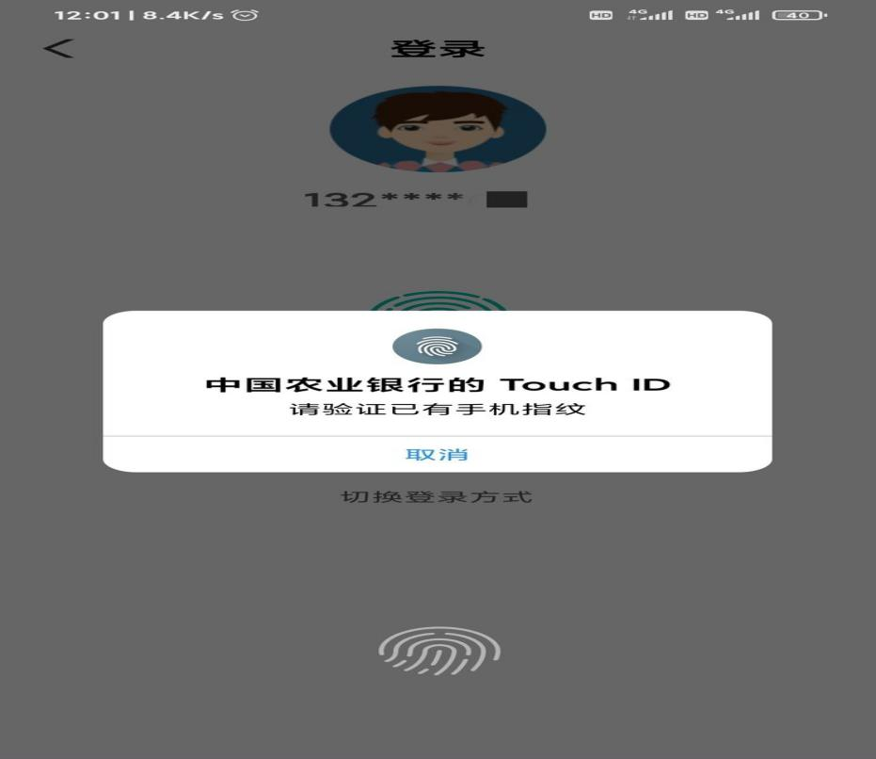
第三步：此时掌银会显示缴费总金额、学生个人信息和费用明细。
如果上一步中，在“缴纳医保”一栏选择了“是”，则明细中会出现“2020-2021 代收医保费”，否则就没有。
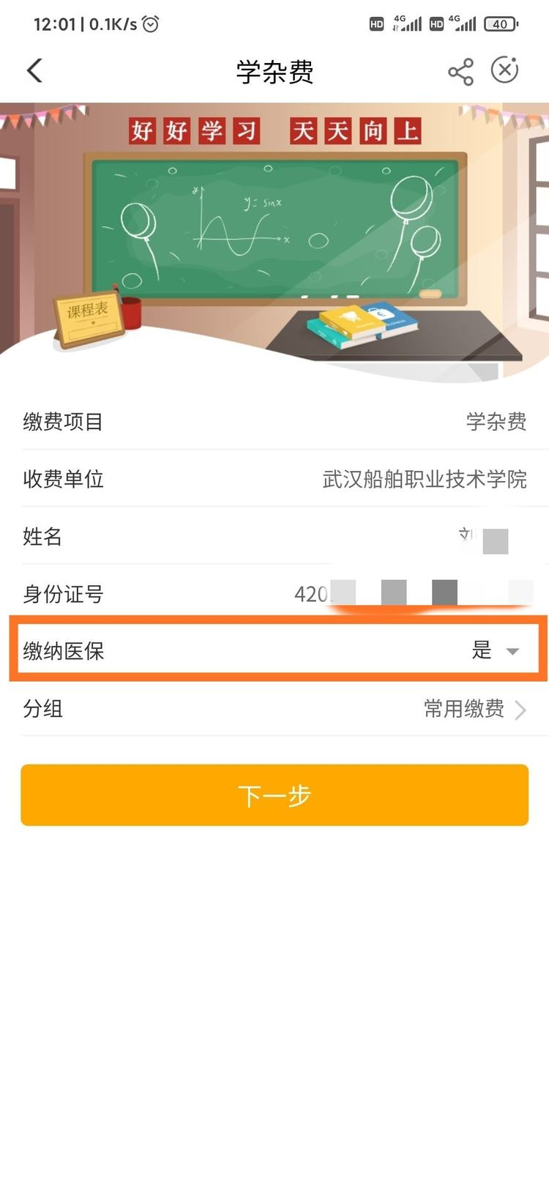
第四步：请确认缴费信息后点击右下角的“缴费”。
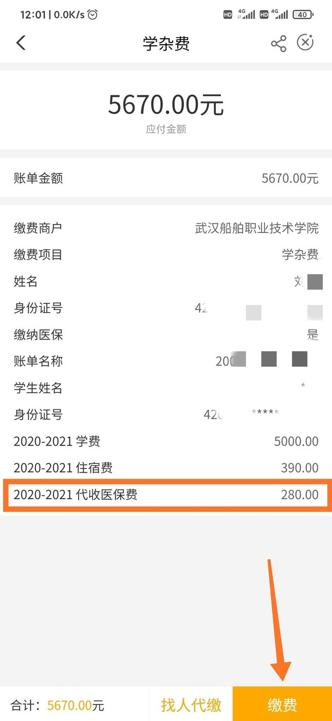

第五步：点击下方的“确定”后进入付款界面；
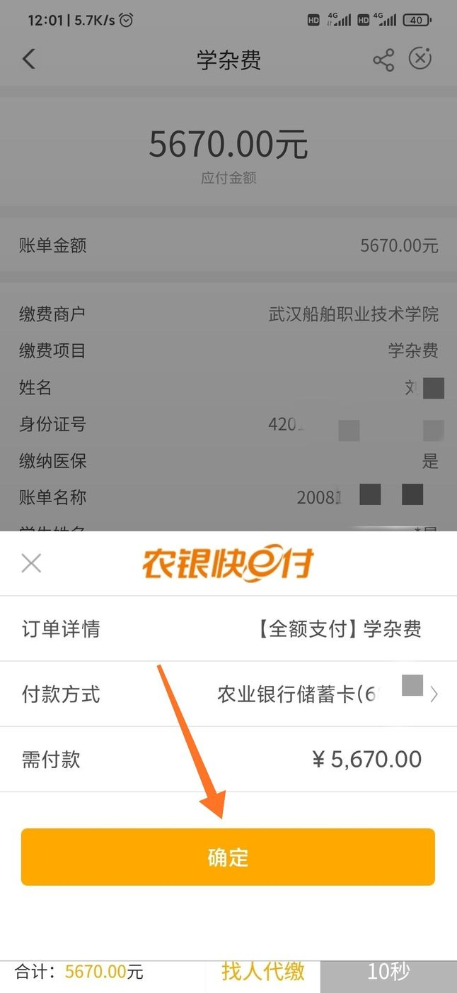

第六步：输入银行卡支付密码。
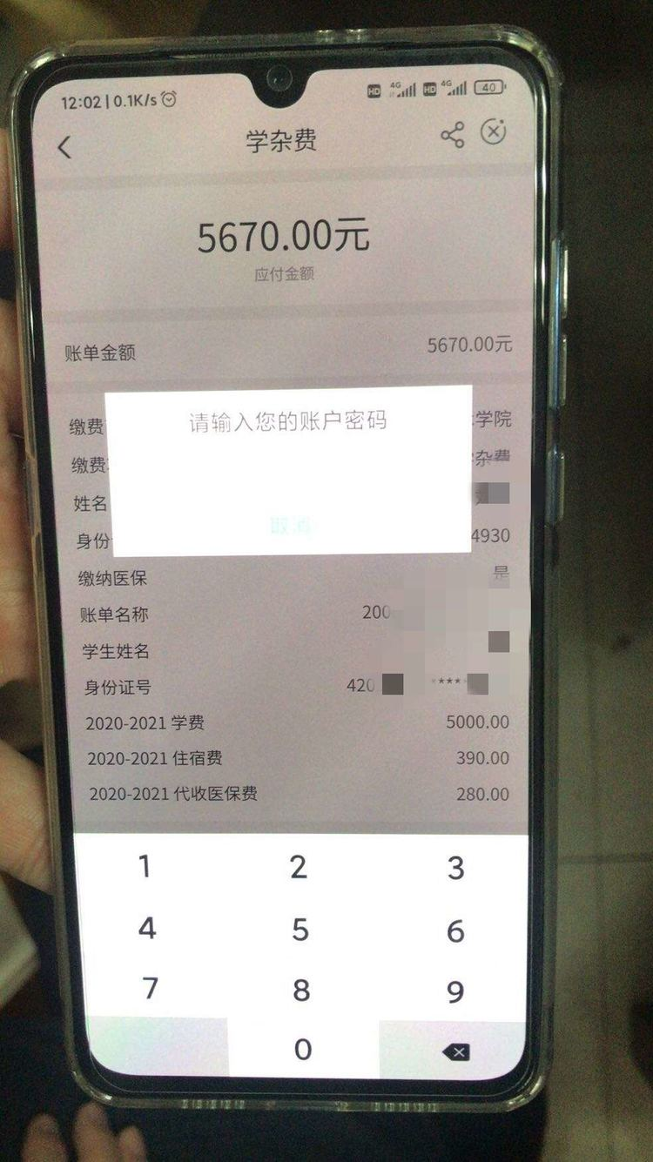

第七步： 请点击“确定”，进入下一界面，查看缴费是否成功（缴费操作完成（本界面的“交易成功”不代表缴费成功）。

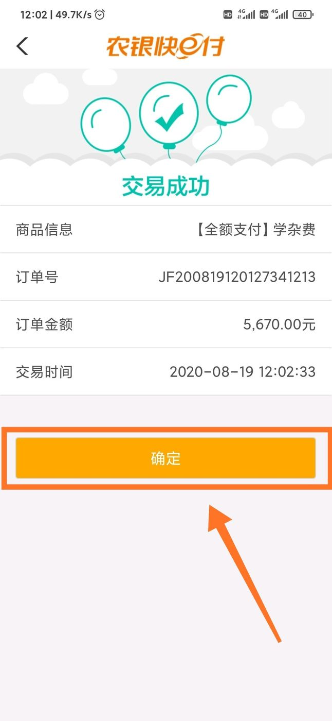
只有本界面提示“缴费申请已受理”，才表示已经从你的账户扣款，缴费成功。
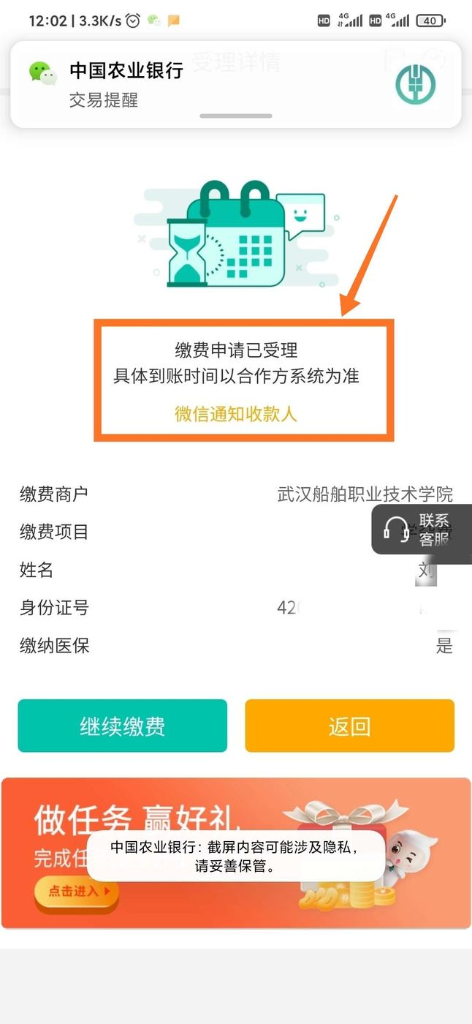

方法二（自行寻找缴费入口进行缴费）
打开农行掌上银行，点击下方的“生活”；
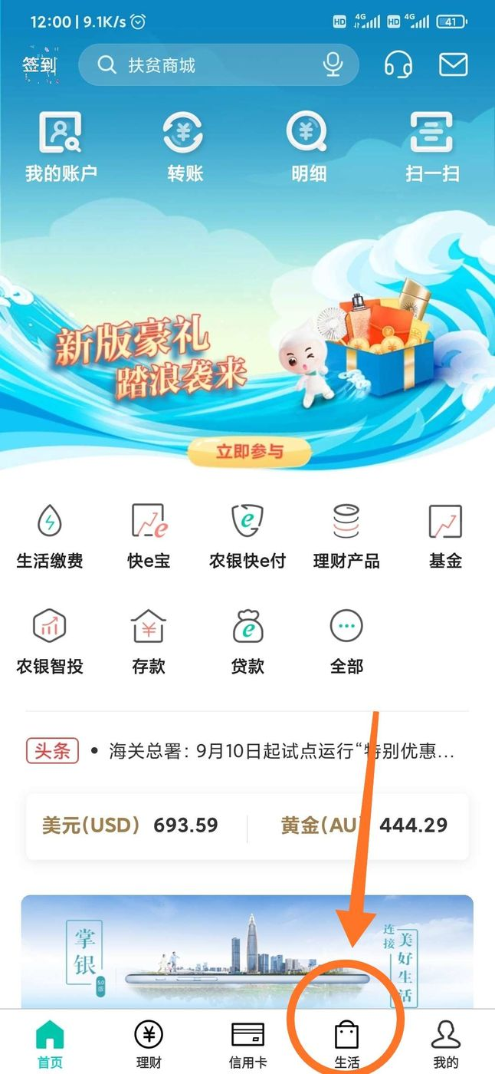
点击上方的“生活缴费”；
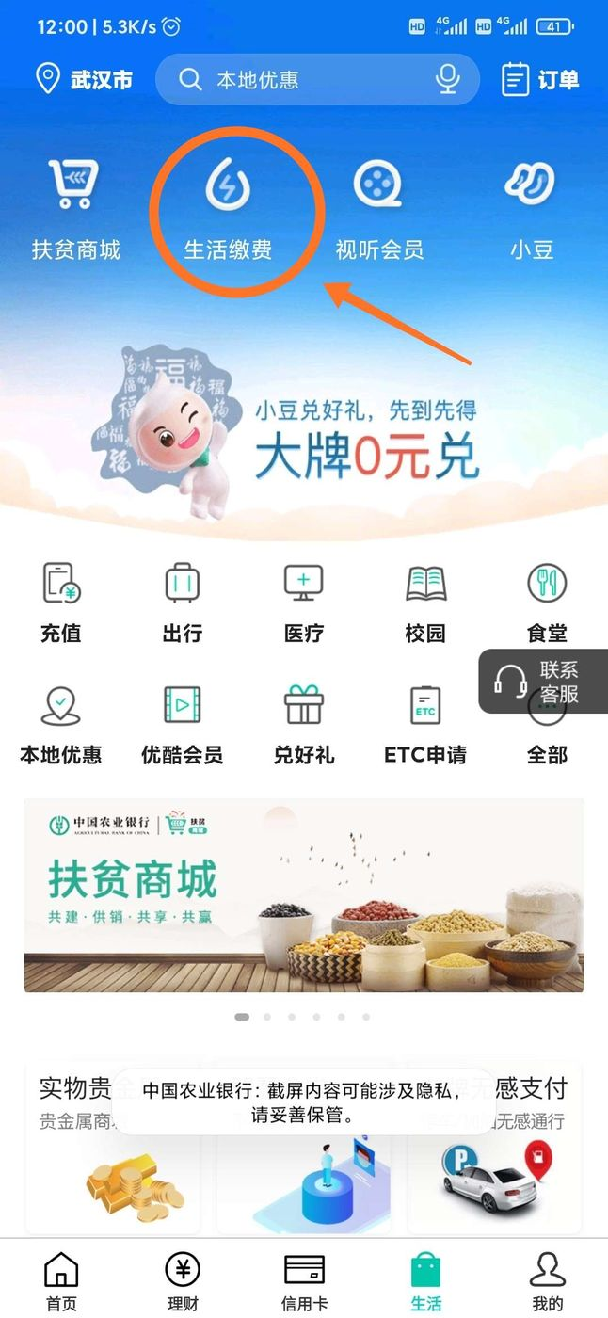

点击下方的“学杂费”
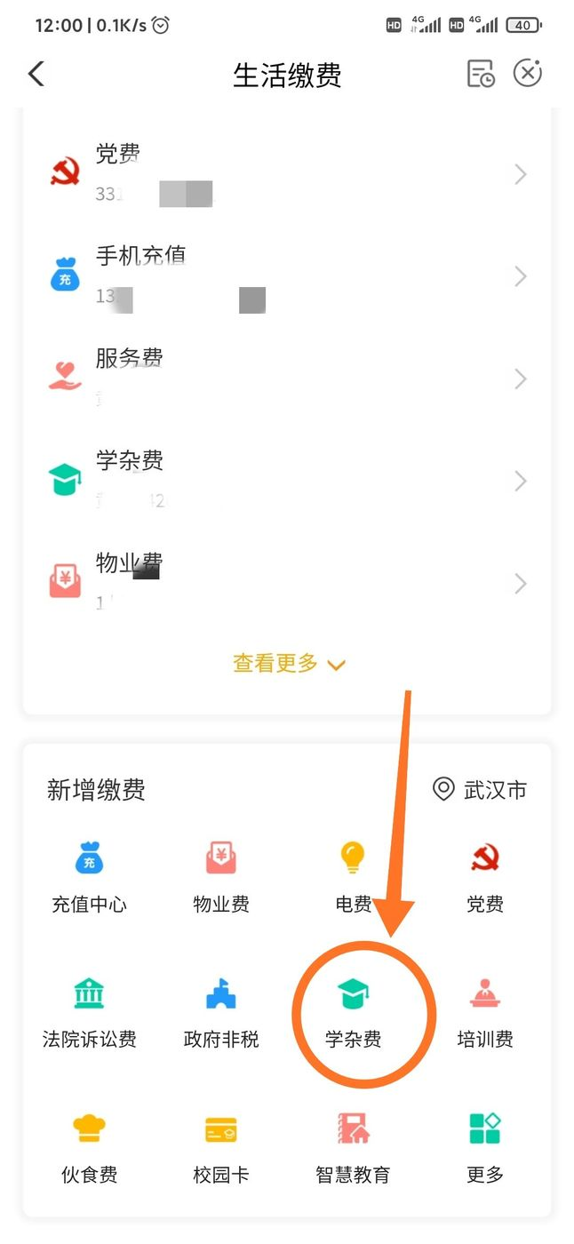

在学校列表里找到“武汉船舶职业技术学院”，并点击进入缴费页面；
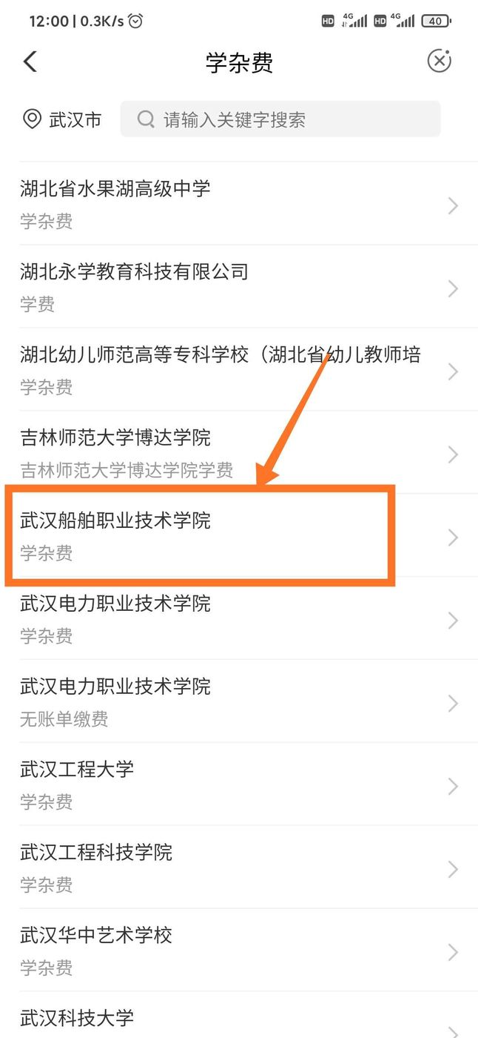

余下步骤与方法一相同；
如有问题，可与辅导员或财务处联系027-84803791，也可联系农行工作人员，电话027-84766815。

